ΚΕΦΑΛΑΙΟ 13 - 3^{Ο} ΜΕΡΟΣ
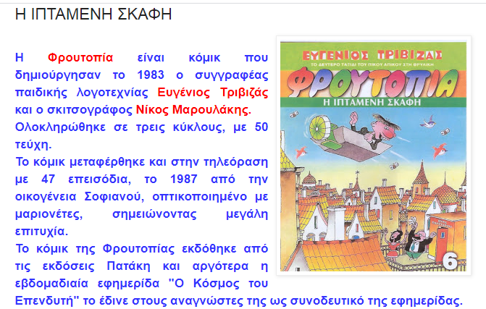
- Απαντάμε προφορικά στην παρακάτω ερώτηση του βιβλίου:
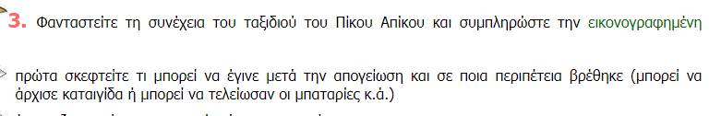
- Ανοίγουμε το τετράδιο εργασιών και κάνουμε την άσκηση 3 με κύριες και δευτερεύουσες προτάσεις:
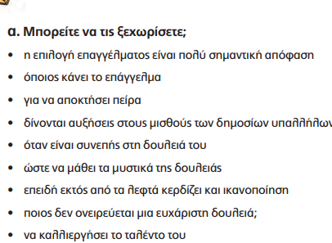
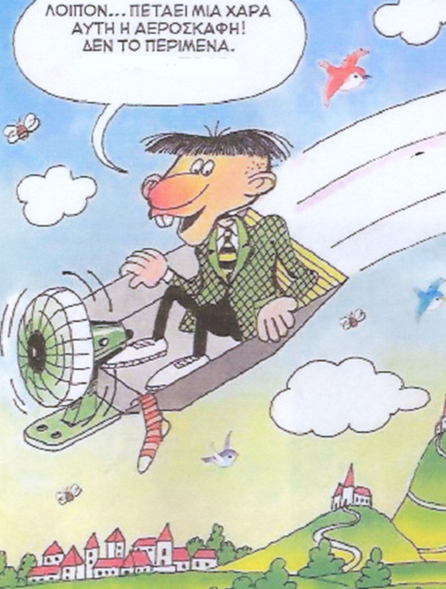

- Στη συνέχεια στο τετράδιο εργασιών κάνουμε τις ασκήσεις 4, 8 και 10.
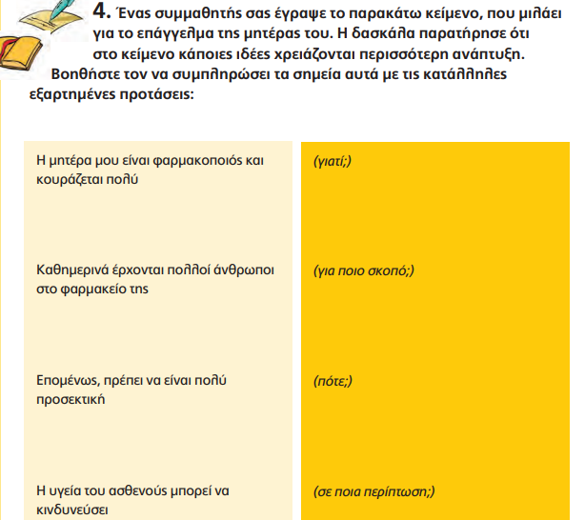

- Ανοίγουμε ξανά το βιβλίο της Γλώσσας και κάνουμε την άσκηση 5 με σύνθετες λέξεις που έχουν πρώτο συνθετικό τη λέξη αέρα.

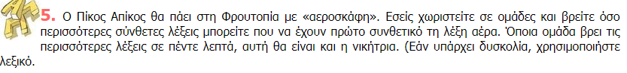
- Τέλος για το σπίτι θέλω να γράψετε 2 παραγράφους για το επάγγελμα που θέλετε να ακολουθήσετε όταν μεγαλώσετε. Στην πρώτη να αναφέρετε το επάγγελμα και να το περιγράψετε και στη δεύτερη να γράψετε γιατί το διαλέξατε, με τι κριτήρια.

